Лабораторная работа

Индивидуальный проект. Шаг 1

Ведьмина Александра Сергеевна

Содержание

# 1 Цель работы

Установить kali linux, создать пользователя.

# 2 Задание

Установить виртуальную машину и kali linux.

# 3 Выполнение лабораторной работы

Я буду использовать Boxes федоры, поэтому скачиваю iso-файл.

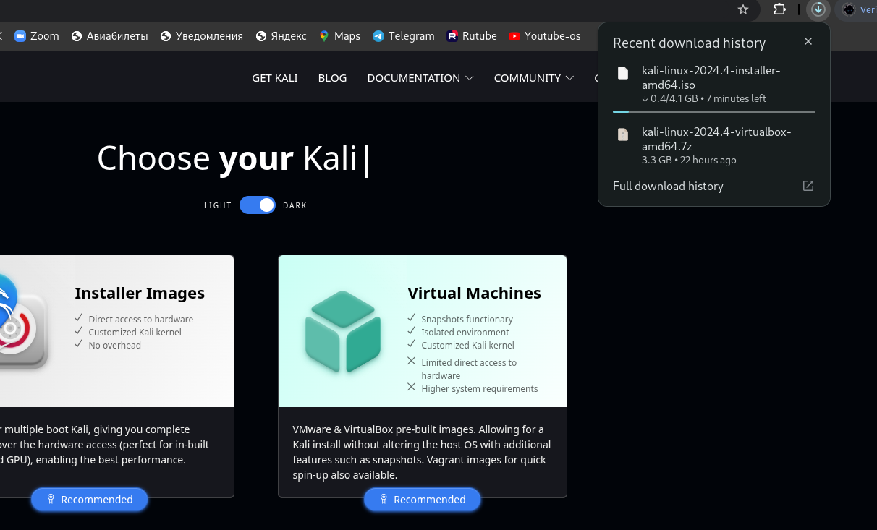

Рис. 1: Скачивание

Открываю кали.

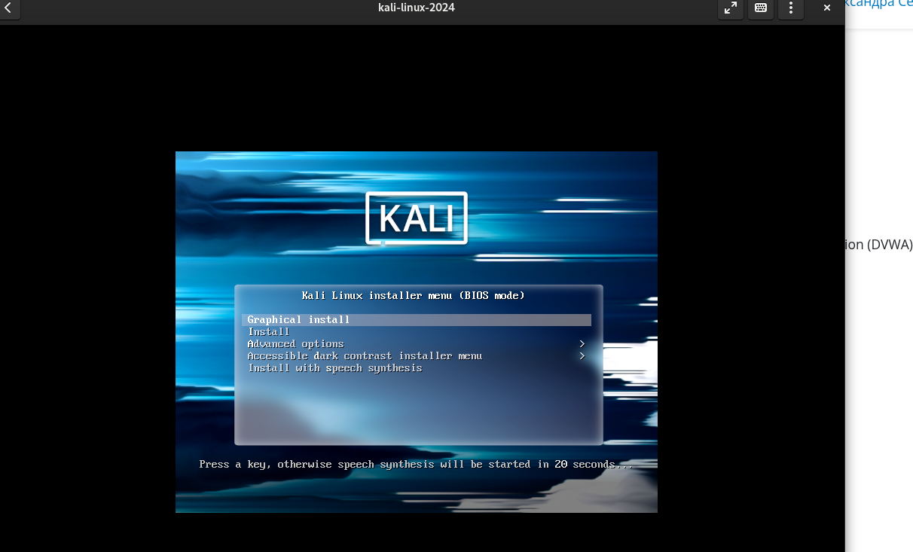

Рис. 2: Открытие kali

Настраиваю систему.

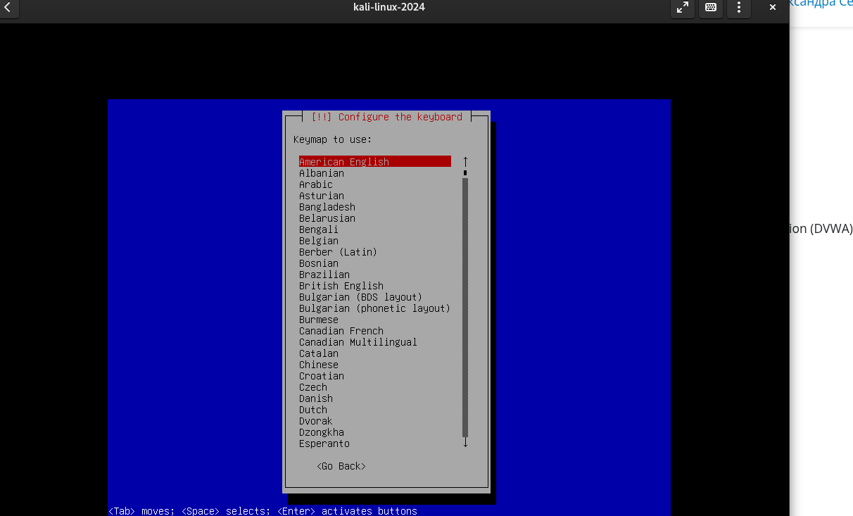

Рис. 3: Настройка

Захожу в систему.

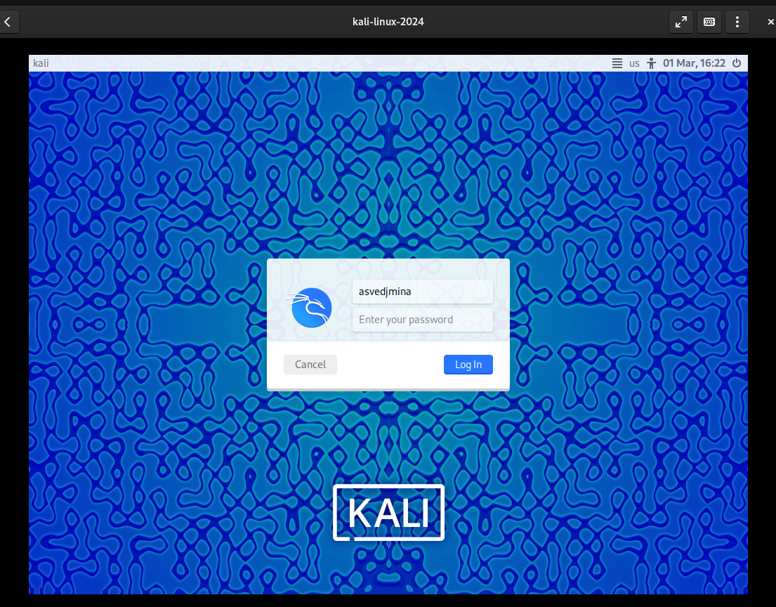

Рис. 4: Вход в систему

Ура, всё работает!

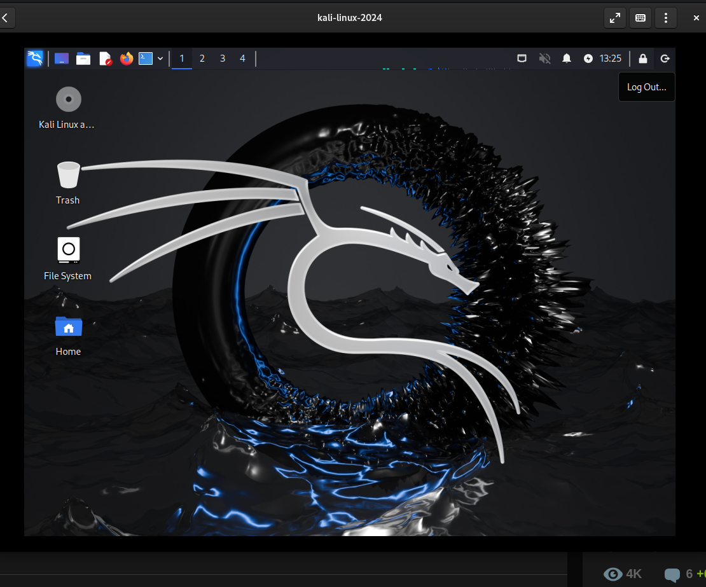

Рис. 5: Рабочий стол

# 4 Выводы

Устаовила новую ос и настроила.